关于召开“富民广告”杯吉首大学第九届企业模拟经营大赛的通知

为继续深化商科类专业创新创业教学改革，培养学生创新精神、创业意识及创业能力，达到以赛促学、以赛促练、以赛促改的教学目的，提高人才培养质量，经学校研究决定举办“富民广告”杯吉首大学第八届企业模拟经营大赛。现将有关事项通知如下：
一、比赛组织
主办单位：吉首大学教务处
承办单位：吉首大学商学院
吉首大学商科科技创新与竞赛工作室
二、比赛形式
参赛选手以3-5人为团队，参加“企业模拟经营大赛”，每个团队为一个独立企业，选手们担任CEO、财务总监、生产总监、采购总监和营销总监五个角色，分工大致如下：CEO负责整个企业的决策和整体规划；财务总监负责记录每期的现金收支情况，统计每年的财务报表；销售总监负责市场销售，管理企业的订单并保证按期交货；生产总监负责产品生产过程，根据情况安排生产，并根据需要对生产线进行变更；采购总监负责保证原料供应及时、低成本、高质量。对企业在经营管理中的生产、运营、发展等一系列活动进行对抗训练。经营以6年时间为期限，最后裁判通过各企业经营、产品的市场占有率等经营效果的考核来评价该企业的经营水平。
三、参赛要求
参赛对象：吉首大学18、19、20级在校学生
参赛形式：自愿报名，3-5人为一个团队
报名条件：3-5个人为一个团队，一人仅限参加一个队
报名方式：加入QQ群156478665并填写报名表发送至QQ邮箱3083319664@qq.com
四、比赛时间及地点
报名时间：截止至5月10号
赛前培训：第四周周六周日培训比赛规则，后期提供网赛资源进行实操，想要在校赛中取得好成绩/想打省赛/有兴趣的同学可以积极训练。
比赛时间：5月15日（初赛）
5月16日（总决赛）
比赛地点：新实验楼南810教室
五、奖项设置：
奖项名称 | 数量（个） | 奖励（元/个）
团队一等奖 | 3 | 500元+校级竞赛证书
团队二等奖 | 10 | 100元+校级竞赛证书
团队三等奖 | 30 | 校级竞赛证书
最佳新人奖 | 5 | 校级证书
最佳经营个人奖 | 5 | 校级证书
最佳裁判 | 2 | 校级证书
注：一等奖获得者必须参加省赛选拔

附件：1.“富民广告”杯吉首大学第八届企业模拟经营大赛报名表
2.“富民广告”杯吉首大学第八届企业模拟经营大赛规则

“富民广告”杯吉首大学第八届企业模拟经营大赛报名表
团队名称：
参赛队员信息：
首席执行官 | 姓 名 |  | 学 号
首席执行官 | 院系、班级 |  | 联系方式
财务总监 | 姓 名 |  | 学 号
财务总监 | 院系、班级 |  | 联系方式
生产总监 | 姓 名 |  | 学 号
生产总监 | 院系、班级 |  | 联系方式
营销总监 | 姓 名 |  | 学 号
营销总监 | 院系、班级 |  | 联系方式
采购总监 | 姓 名 |  | 学 号
采购总监 | 院系、班级 |  | 联系方式
备 注 | 1、团队必须由3-5人组成，每个职位填写1人，多人或少人视作报名无效；  2、报名表信息必须填写完整，如填写不完整视作报名无效；  3、参赛队员中首席执行官为团队负责人；  4、请将填好的报名表发至指定邮箱，并加群：156478665  5、报名表务必于2020年5月25日18：00之前发至报名邮箱3083319664@qq.com

“富民广告”杯吉首大学第八届企业模拟经营大赛规则
1、融资
贷款类型 | 贷款时间 | 贷款额度 | 年利息 | 还款方式
长期贷款 | 每年年初 | 所有长贷和短贷之和不能超过上年权益的3倍 | 10% | 年初付息，到期还本；
短期贷款 | 每季度初 | 所有长贷和短贷之和不能超过上年权益的3倍 | 5% | 到期一次还本付息；
资金贴现 | 任何时间 | 视应收款额 | 10%（1季，2季），  12.5%（3季，4季） | 1、2期可以联合贴现  3、4期同理
库存拍卖 | 原材料八折，成品按成本价
规则说明：
(1) 长期和短期贷款信用额度
长短期贷款的总额度（包括已借但未到还款期的贷款）为上年权益总计的 3 倍，长期贷款、短期贷款必须为大于等于 10W 的整数申请。例：第一年所有者权益为358，第一年已借5年期长贷504W（且未申请短期贷款），则第二年可贷款总额度为：358*3-504=570W。
(2) 贷款规则
a、 长期贷款每年必须支付利息，到期归还本金。长期贷款最多可贷5年。
b、结束年时，不要求归还没有到期的各类贷款。
c、短期贷款年限为1年，如果某一季度有短期贷款需要归还，且同时还拥有贷款额度时，必须先归还到期的短期贷款，才能申请新的短期贷款。
d、所有的贷款不允许提前还款。
e、企业间不允许私自融资，只允许企业向银行贷款，银行不提供高利贷。
f、 贷款利息计算时四舍五入。例：短期贷款210W，则利息为：210*5%=10.5W，四舍五入，实际支付利息为11W。
g、 长期贷款利息是根据长期贷款的贷款总额乘以利率计算。例：第1年申请504W长期贷款，第2年申请204W长期贷款，则第3年所需要支付的长期贷款利息=（504+204）*10%=70.8W，四舍五入，实际支付利息为71W。
(3) 出售库存规则
a、原材料打八折出售。例：出售1个原材料获得10*0.8=8W。
b、出售产成品按产品的成本价计算。例：出售1个P2获得1*30=30W。
2、厂房；
名称 | 购买价格 | 租金 | 出售价格 | 容量 | 分值
大厂房 | 400W | 40W/年 | 400W | 4 | 10
中厂房 | 300W | 30W/年 | 300W | 3 | 8
小厂房 | 180W | 18W/年 | 180W | 2 | 6
厂房出售得到4个账期的应收款，紧急情况下可厂房贴现，直接得到现金。
厂房租入后，一年后可作租转买、退租等处理，续租系统自动处理。
规则说明：
a、租用或购买厂房可以在任何季度进行。如果决定租用厂房或者厂房买转租，租金在开始租用的季度交付，即从现金处取等量钱币，放在租金费用处。一年租期到期时，如果决定续租，需重复以上动作。
b、厂房租入后，一年后可作租转买、退租等处理（例：第一年第一季度租厂房，则以后每一年的第一季度末“厂房处理”均可“租转买”），如果到期没有选择“租转买”，系统自动做续租处理，租金在“当季结束”时和“行政管理费”一并扣除。
c、要新建或租赁生产线，必须购买或租用厂房，没有租用或购买厂房不能新建或租赁生产线。
d、如果厂房中没有生产线，可以选择厂房退租。
e、厂房出售得到4个账期的应收款，紧急情况下可进行厂房贴现（4季贴现），直接得到现金，如厂房中有生产线，同时要扣租金。
f、厂房使用可以任意组合，但总数不能超过四个；如租四个小厂房或买四个大厂房或租一个大厂房买三个中厂房。
- 生产线
名称 | 投资总额 | 每季投资额 | 安装周期 | 生产周期 | 总转产费用 | 转产周期 | 维修费 | 残值 | 折旧费 | 折旧时间 | 分值
手工线 | 35W | 35W | 0季 | 2季 | 0W | 0季 | 5W/年 | 5W | 10W | 4年 | 4
自动线 | 150W | 50W | 3季 | 1季 | 20W | 1季 | 20W/年 | 30W | 30W | 5年 | 8
柔性线 | 200W | 50W | 4季 | 1季 | 0W | 0季 | 20W/年 | 40W | 40W | 5年 | 10
租赁线 | 0W | 0W | 0季 | 1季 | 20W | 0季 | 65W/年 | -75W | 0W | 5年 | 0
*安装周期为0,表示即买即用
*计算投资总额时,若安装周期为0,则按1算
*不论何时出售生产线,价格为残值,净值与残值之差计入损失
*只有空闲的生产线方可转产
*当年建成生产线需要交维修费
*折旧(平均年限法):建成当年不提折旧

（1）在“系统”中新建生产线，需先选择厂房，然后选择生产线的类型，特别要确定生产产品的类型；生产产品一经确定，本生产线所生产的产品便不能更换，如需更换，须在建成后，进行转产处理；
（2）每次操作可建一条生产线，同一季度可重复操作多次，直至生产线位置全部铺满。自动线和柔性线待最后一期投资到位后，必须到下一季度才算安装完成，允许投入使用。超级手工线和租赁线当季购入（或租入）当季即可使用。
（3）新建生产线一经确认，即刻进入第一期在建，当季便自动扣除现金。
（4）不论何时出售生产线，从生产线净值中取出相当于残值的部分计入现金，净值与残值之差计入损失；
（5）只有空的并且已经建成的生产线方可转产；
（6）当年建成的生产线、转产中生产线都要交维修费；凡已出售的生产线（包括退租的租赁线）和新购正在安装的生产线不交纳维护费。
（7）生产线不允许在不同厂房移动；
（8）租赁线不需要购置费，不用安装周期，不提折旧，维修费可以理解为租金；以租赁线为例，其在出售时(可理解为退租)，系统将扣85W/条 的清理费用，记入损失；该类生产线不计分；
(9)生产线折旧(平均年限法)
当年建成生产线当年不提折旧，当净值等于残值时生产线不再计提折旧，但可以继续使用。
4、产品研发
要想生产某种产品，先要获得该产品的生产许可证。而要获得生产许可，则必须经过产品研发。P1、P2、P3、P4、P5 产品都需要研发后才能获得生产许可。研发需要分期投入研发费用。投资规则如下表：

名称 | 开发费 | 开发时间 | 加工费 | 直接成本 | 分值 | 产品组成
P1 | 10W/季 | 2季 | 10W | 20W | 8 | R1*1
P2 | 10W/季 | 3季 | 10W | 30W | 9 | R2*1 +R3*1
P3 | 10W/季 | 4季 | 10W | 40W | 10 | R1*1 +R3*1 +R4*1
P4 | 10W/季 | 5季 | 10W | 50W | 11 | P1*1+ R2*1 +R4*1
P5 | 12W/季 | 5季 | 10W | 60W | 12 | R1*1+ R3*1 +P2*1
开发费用在季末支付，不允许加速投资，但可以中断投资。
产品研发可以中断或终止，但不允许超前或集中投入。已投资的研发费不能回收。
如果开发没有完成，“系统”不允许开工生产。
5、ISO资格认证
名称 | 开发费 | 开发时间 | 分值
ISO9000 | 15W/年 | 2年 | 8
ISO14000 | 10W/年 | 3年 | 10
开发费用在年末支付，不允许加速投资，但可以中断投资。
开发完成后，领取相应的资格证。
无须交维护费，中途停止使用，也可继续拥有资格并在以后年份使用。
ISO认证，只有在第四季度末才可以操作。
6、市场开拓
名称 | 开发费 | 开发时间 | 分值
本地 | 10W/年 | 1年 | 7
区域 | 10W/年 | 1年 | 7
国内 | 10W/年 | 2年 | 8
亚洲 | 10W/年 | 3年 | 9
国际 | 10W/年 | 4年 | 10
开发费用按开发时间在年末支付，不允许加速投资，但可以中断投资。
市场开发完成后，领取相应的市场准入证。

无须交维护费，中途停止使用，也可继续拥有资格并在以后年份使用。
市场开拓，只有在第四季度才可以操作。
投资中断已投入的资金依然有效
- 原料
名称 | 购买单价 | 提前期
R1 | 10W | 1季
R2 | 10W | 1季
R3 | 10W | 2季
R4 | 10W | 2季

- 没有下订单的原材料不能采购入库；
- 所有预订的原材料到期必须全额现金购买。
- 紧急采购时，原料是直接成本的2倍，即20W/个，在利润表中，直接成本仍然按照标准成本记录，紧急采购多付出的成本计入综合费用表中的
“损失”。
8、选单规则
在一个回合中，每投放10W广告费理论上将获得一次选单机会，此后每增加20W理论上多一次选单机会。如：本地P1投入30W 表示最多有2次选单机会，但是能否选到2次取决于市场需求及竞争态势。如果投小于10W广告则无选单机会，但仍扣广告费，对计算市场广告额有效。广告投放可以是非10倍数，如16W，17W，且投17W比投16W或15W优先选单。
投放广告，只有裁判宣布的最晚时间，没有最早时间。即你在系统里当年经营结束后即可马上投下一年的广告。
选单时首先以当年本市场本产品广告额投放大小顺序依次选单；如果两队本市场本产品广告额相同，则看本市场广告投放总额；如果本市场广告总额也相同，则看上年本市场销售排名；如仍无法决定，先投广告者先选单。第一年无订单。
选单时，两个市场同时开单，各队需要同时关注两个市场的选单进展，其中一个市场先结束，则第三个市场立即开单，即任何时候会有两个市场同开，除非到最后只剩下一个市场选单未结束。如某年有本地、区域、国内、亚洲四个市场有选单。则系统将本地、区域同时放单，各市场按P1、P2、P3、P4、P5顺序独立放单，若本地市场选单结束，则国内市场立即开单，此时区域、国内二市场保持同开，紧接着区域结束选单，则亚洲市场立即放单，即国内、亚洲二市场同开。选单时各队需要点击相应的市场按钮（如“国内”），某一市场选单结束，系统不会自动跳到其他市场。
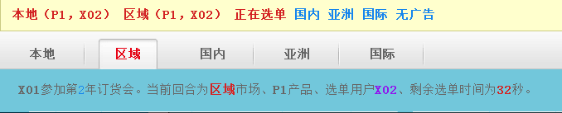
提请注意：
- 出现确认框要在倒计时大于5秒时按下确认按钮，否则可能造成选单无效；
- 在某细分市场（如本地P1）有多次选单机会，只要放弃一次，则视同放弃该细分市场所有选单机会；
- 选单时各队两台电脑同时联接入网；
- 本次比赛无市场老大；
选单界面如下：
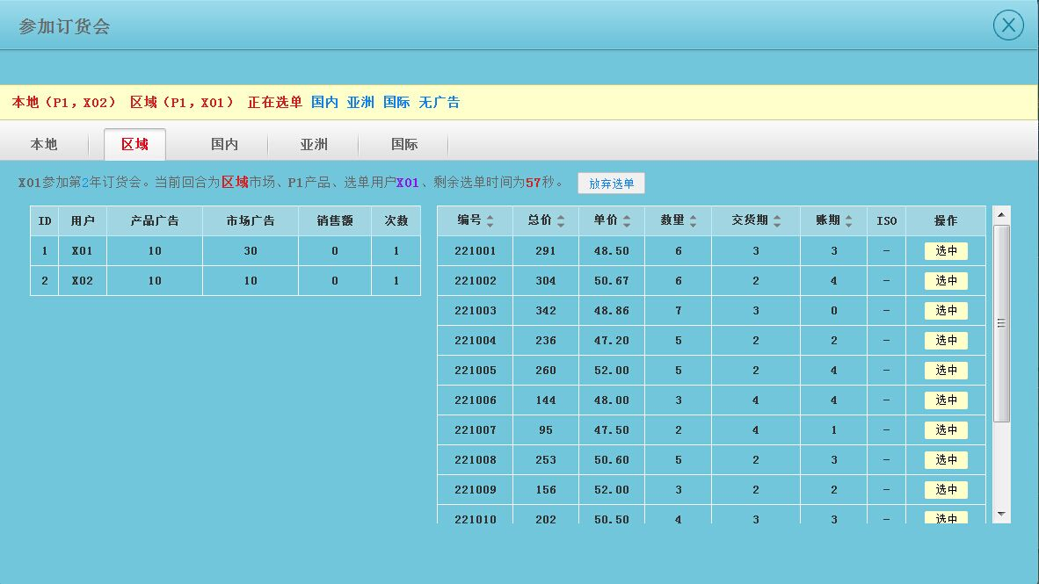
选择相应的订单，点“选中”，系统将提示是否确认选中该订单，例如下图：
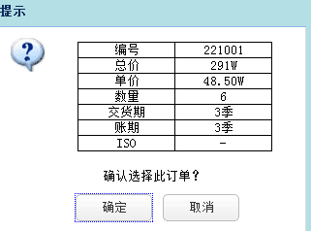

点“确认”，（注：出现确认框要在倒计时大于5秒时按下确认按钮，否则可能造成选单无效。）系统会提示成功获得订单，如下图：
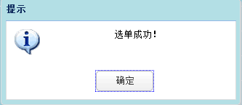
9．竞单会（在第4年和第6年订货会后，召开竞单会。系统一次同时放3张订单同时竞，具体竞拍订单的信息将和市场预测图一起下发）
参与竞标的订单标明了订单编号、市场、产品、数量、ISO要求等，而总价、交货期、账期三项为空。竞标订单的相关要求说明如下：
（1）投标资质
参与投标的公司需要有相应市场、ISO认证的资质，但不必有生产资格。
中标的公司需为该单支付10W标书费，计入广告费。
(如果已竞得单数+本次同时竞单数)* 10 >现金余额，则不能再竞。即必须有一定现金库存作为保证金。如同时竞3张订单，库存现金为59W，已经竞得3张订单，扣除了30W标书费，还剩余29W库存现金，则不能继续参与竞单，因为万一再竞得3张，29W库存现金不足支付标书费30W。
为防止恶意竞单，对竞得单张数进行限制，如果{某队已竞得单张数>ROUND（3*该年竞单总张数/参赛队数）}，则不能继续竞单。
提请注意：
- ROUND表示四舍五入；
- 如上式为等于，可以继续参与竞单；
- 参赛队数指经营中的队伍，破产退出经营则不算其内。
如某年竞单，共有40张，20队参与竞单，当一队已经得到7张单，因为7>ROUND（3* 40/20），所以不能继续竞单；但如果已经竞得6张，可以继续参与。
（2）投标
参与投标的公司须根据所投标的订单，在系统规定时间（90秒，以倒计时秒形式显示）填写总价、交货期、账期三项内容，确认后由系统按照：
得分=100+(5-交货期)*2+应收账期-8*总价/(该产品直接成本*数量)
以得分最高者中标。如果计算分数相同，则先提交者中标。
提请注意：
- 总价不能低于（可以等于）成本价，也不能高于（可以等于）成本价的三倍；
- 必须为竞单留足时间，如在倒计时小于等于5秒再提交，可能无效；
- 竞得订单与选中订单一样，算市场销售额；
10．订单违约
订单必须在规定季或提前交货，应收账期从交货季开始算起。应收款收回系统自动完成，不需要各队填写收回金额。
11．取整规则（均精确或舍到个位整数）
违约金（分别计算）扣除——四舍五入；
库存拍卖所得现金——四舍五入；
贴现费用——向上取整；
扣税——四舍五入；
长短贷利息——四舍五入。
12、关于违约问题
所有订单要求在本年度内完成（按订单上的产品数量和交货期交货）。如果订单没有完成，则视为违约订单，按下列条款加以处罚：
（1）分别按违约订单销售总额的 20%（四舍五入，每张订单违约金分别计）计算违约金，并在当年第4季度结束后扣除，违约金记入“损失”。 例：某组违约了以下两张订单：
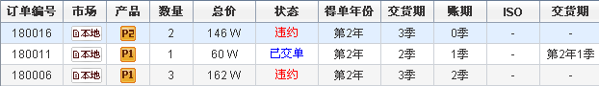
则缴纳的违约金分别为：146*20%=29.2W≈29W；162*20%=32.4W≈32W
合计为29+32=61W
（2）违约订单一律收回。

13．重要参数

违约金比例 | 20.0 % | 贷款额倍数 | 3 倍
产品折价率 | 100.0 % | 原料折价率 | 80.0 %
长贷利率 | 10.0 % | 短贷利率 | 5.0 %
1，2期贴现率 | 10.0 % | 3，4期贴现率 | 12.5 %
初始现金 | 650 W | 管理费 | 10W
信息费 | 1 W | 所得税率 | 25.0 %
最大长贷年限 | 5 年 | 最小得单广告额 | 10W
原料紧急采购倍数 | 2 倍 | 产品紧急采购倍数 | 3 倍
选单时间 | 60 秒 | 首位选单补时 | 15 秒
市场同开数量 | 2 | 市场老大 | 无
竞单时间 | 90 秒 | 竞单同竞数 | 3
最大厂房数量 | 4 个

提请注意：
- 每市场每产品选单时第一个队选单时间为75秒，自第二个队起，选单时间设为60秒；
- 初始资金为650W；
- 信息费1W/次/队，即交1W可以查看一队企业信息，交费企业以EXCEL表格形式获得被间谍企业详细信息。（可看到的信息框架结构如附件EXCEL表所示）。竞单会时无法使用间谍。

14．竞赛排名
6年经营结束后，将根据各队的总成绩进行排名，分数高者排名在前。
总成绩＝所有者权益×（1＋企业综合发展潜力/100）​-罚分
企业综合发展潜力如下：
项目 | 综合发展潜力系数
超级手工线 | +4/条
自动线 | +8/条
柔性线 | +10/条
本地市场开发 | +7
区域市场开发 | +7
国内市场开发 | +8
亚洲市场开发 | +9
国际市场开发 | +10
ISO9000 | +8
ISO14000 | +10
P1产品开发 | +8
P2产品开发 | +9
P3产品开发 | +10
P4产品开发 | +11
P5产品开发 | +12
大厂房 | +10/个
中厂房 | +8/个
小厂房 | +6/个

吉首大学教务处
商学院
商科科技创新与竞赛工作室
2020年4月21日

